Driving Simulator
Documento de Especificación

Historia de las revisiones

Fecha | Versión | Descripción | Autor
06/Sep./2015 | 1.0 | Definición Inicial | Nombre de los autores

Introducción
El propósito de este documento es especificar la formulación del proyecto “Driving Simulator” partiendo desde la identificación del problema, realizando el estudio de mercado adecuado así como el estudio técnico y el estudio financiero que nos permitan visualizar la viabilidad del proyecto.

Tabla de Contenido

Contenido
1. Introducción 2
2. Tabla de Contenido 2
3. Identificación del problema. 2
3.1 Descripción de los stakeholders 3
3.2 Árbol de problemas, árbol de objetivos y Matriz de marco lógico 4
3.2.1 Árbol de Problemas 4
3.2.2 Árbol de Objetivos 5
3.2.3 Matriz de Marco Lógico 6
4. Estudio de Mercado 7
5. Estudio técnico del proyecto. 9
5.1 Tamaño del Proyecto 9
5.2 Localización del Proyecto 9
5.3 Ingeniería del Proyecto 10
6. Estudio financiero y evaluación del proyecto 12
6.1 Presupuesto de ingresos, gastos y costos. 12
6.2 Cálculo del VPN y TIR del proyecto: 12

Identificación del problema.

Desde la comercialización masiva de vehículos particulares de transporte se ha incrementado la tasa de mortalidad del país, diversos factores como la imprudencia de la gente, el desconocimiento de las normas de tránsito, malas prácticas de conducción, poca experiencia y hasta fallas mecánicas han ayudado a que ocurran estos accidentes.

Descripción de los stakeholders
A continuación se presentan los stakeholders identificados para este proyecto:
Grupo | Interés | Problemas percibidos | Recursos | Mandatos
Ministerio de transporte | Mejorar infraestructura vial | Mala infraestructura vial | Garantía por parte del ente gubernamental | Regular
 | Regular las leyes de transito | Poca estipulación de leyes | Presupuesto | la normatividad
 | Satisfacción de los conductores | Insatisfacción por parte del usuario |  | Garantizar el desarrollo y
 |  | Poco desarrollo vial |  | mejoramiento del transporte
Usuarios | Mejor calidad de vías | Poca señalización | Acceso a medios de comunicación | Cumplir con las leyes
 | Mejor señalización de transito | Vías deterioradas | Escuelas de conducción | de transito
 | Mas regulación del transito | Poca infraestructura para el flujo vial | Defensoría del pueblo
 | Buen flujo vial | Malas escuelas de conducción
 |  | corrupción por parte de la autoridad
Academias de conducción | Educar frente a la movilidad vial | Poca tolerancia por parte del usuario | Apoyo del ministerio de transporte | Entregar conductores bien
 | Aportar y enriquecer la experiencia de M.V | Usuarios insatisfechos | Apoyo de secretaria de transito | educados
 | Educar frente a las normas de transito |  |  | Fomentar la educación tanto
 | Generar ingresos |  |  | vial como de leyes
Instituto departamental  de transito | Generar ingresos | Usuarios insatisfechos | Presupuesto | Velar por que se cumplan las
Instituto departamental  de transito | Validar que las leyes de transito se cumplan | Demoras en pago | Apoyo del gobierno | normas estipuladas
 | Velar por los intereses del usuario | Fallos en el sistema
 | Seguridad de la información | alta demanda de usuarios

Árbol de problemas, árbol de objetivos y Matriz de marco lógico

Árbol de Problemas
Poca señalización
Vías deterioradas
Poca tolerancia

Alta tasa de accidentalidad en el país
Gran número de heridos
Daños a la propiedad
Manifestación en contra de la autoridad
Sistema de salud defectuoso
Inasistencia laboral
Altos costos de reparaciones
Disgustos con los involucrados
Aumento de peleas, discusiones y riñas
Poco bienestar
Pérdida de empleo
Insuficiencia de recursos
Poca tolerancia en el país
Exceso de velocidad
Mala infraestructura vial
Imprudencia conductores
Mayor violencia en el país
Poca cultura de movilidad vial
Poca inversión en las vías
Baja practica
Baja rigurosidad en la obtención de una licencia
Bajos recursos por parte del Ministerio de transporte
Descuido de leyes de movilidad
Alto Porcentaje de mortalidad en accidentes

Árbol de Objetivos
Disminución de peleas, discusiones y riñas
Mayor tolerancia en el país

Baja tasa de accidentalidad en el país
Bajo porcentaje de mortalidad por accidentes automovilísticos
Menor número de heridos
Menores Daños a la propiedad
Apoyo a la autoridad
Sistema de salud optimo
Baja Inasistencia laboral
Bajos costos de reparaciones
Menores problemas con los involucrados
Alto bienestar
Empleo estable
Suficiencia de recursos
Velocidad Moderada
Buena infraestructura vial
Basta señalización
Vías en buen estado
Tolerancia
Conductores prudentes
Menor violencia en el país
Buena cultura de movilidad vial
Alta inversión en las vías
Buena practica
Rigurosidad en la entrega de pases de conducción
Altos recursos de parte del Ministerio de transporte
Atención a las leyes de movibilidad

Matriz de Marco Lógico

 | OBJETIVOS | INDICADORES | MEDIOS DE VERIFICACIÓN | SUPUESTOS
FIN | Incrementar los niveles de tolerancia en el país. | Número de personas que se encuentran por encima del promedio de la calidad de vida en el país. | Información suministrada por el DANE. | Se inculca una cultura de tolerancia en la población de generación a generación.
PROPÓSITO | Disminuir la tasa de accidentalidad en el país. | % de disminución en la tasa de accidentalidad en todo el país.  % de conductores certificados legalmente. | Estadísticas de accidentalidad suministradas por el ministerio de transporte.  Estadísticas ofrecidas por la superintendencia de transporte. | Los conductores aplican las prácticas aprendidas de forma prudente y consiente para evitar accidentes en la vía.
COMPONENTES | C1: Desarrollar un software de simulación de conducción que implemente las leyes y señales de tránsito.  C2: Ofrecer capacitaciones para mejorar la cultura en movilidad vial de todos los conductores. | C1: % de requisitos cumplidos por el aplicativo.  C2: % de conocimientos adquiridos por los conductores en las capacitaciones. | C1: Actas de entrega del software.  C2: Test sobre conocimientos de leyes de tránsito. | C1: Los conductores se adaptan al uso del nuevo software de simulación.  C2: Los conductores aplican correctamente los conocimientos adquiridos en las capacitaciones
ACTIVIDADES | A1C1: Levantar requisitos.  A2C1: Realizar el modelado de negocio.  A3C1: Establecer costos y cronograma.  A4C1: Implementación y desarrollo del proyecto.  A5C1: Realizar pruebas del software.  A1C2: Enseñar a los conductores todo lo relacionado con la normatividad de tránsito (teórica).  A2C2: Llevar a cabo capacitaciones de la normatividad de transito haciendo uso del software (practica). | A1C1: # Requisitos establecidos.  A2C1: # de casos de uso encontrados.  A3C1: Total de recursos necesarios para el desarrollo de la aplicación.  A4C1: # Módulos y componentes completados.  A5C1: % Pruebas aprobadas.  A1C2: # de personas asistentes a la parte teórica de las capacitaciones  A2C2: # de personas asistentes a la parte práctica de las capacitaciones | A1C1: Documento de especificación de requisitos.  A2C1: Documento de análisis de requisitos.  A3C1: Presupuesto.  A4C1: Código fuente y documentación del mismo.  A5C1: Rubricas establecidas para la aceptación del software.  A1C2: Listado de personas que asistieron a las capacitaciones.  A2C2: Listado de personas que asistieron a las capacitaciones. | AC1: Se recopila toda la información necesaria para desarrollar el software, y el proyecto es financieramente viable.  AC2: Las personas se encuentran dispuestas a recibir las capacitaciones.

Estudio de Mercado

FYL & asociados tendrá una fase de inversión que durará 1 año.

Análisis de demanda:

En el país actualmente se encuentran 514 escuelas de conducción automovilísticas los cuales son los clientes potenciales de nuestro producto que demandaran nuestro producto y/o servicio. En estos momentos las academias automovilísticas no cuentan con un tipo de software para la simulación que permita a los nuevos o antiguos conductores poner en práctica sus conocimientos y habilidades en la conducción antes de salir a las calles.

En cuanto a la competencia, En el país hay distintas empresas que desarrollan y venden simuladores de conducción, como lo son:
- ESIMUCOL Colombia.
- Kirvit innovamos para evolucionar.
- Solutek marketing.

ESIMUCOL es una entidad privada que ensambla simuladores de conducción en Colombia, surgió en la ciudad de barranquilla en 1983.
ESIMUCOL oferta tres clases de productos los cuales son:
- Simulador de conducción ESIMUCOL D.T: un simulador de conducción en 3D con licencias españolas, con una plataforma de dos módulos multifuncionales, livianos, fáciles de armar y desarmas, con un costo de $ 8.500.000.
- Simulador de conducción motocicletas: diseñado especialmente para realizar pruebas con motocicletas con un costo de $ de 7.000.000 sin plataforma y con plataforma de $8.000.000.
- Simulador Mellizo: un simulador que posee tanto la plataforma para la conducción de automóvil con la plataforma de conducción de motocicleta, el cual tiene un costo de $ 15.000.000.

KIRVIT es una empresa colombiana de base tecnológica, especializada en el diseño y desarrollo de soluciones tecnológicas, la cual ofrece una unidad móvil de simulación, la cual es una buseta que contiene en la parte trasera todo el diseño del simulador, el asiento, las pantallas, el manubrio y demás elementos necesarios para una clase de conducción.

Solutek marketin fabrican simuladores de conducción en Colombia y una gran variedad de servicios adicionales para sus clientes. Para que puedan capacitarse en la conducción antes de salir a las calles.

Por otra parte, también existen productos de simulación en el exterior, algunas empresas que las desarrollan son:
- Federation international de l’automobile:
FIA junto a Toyota Motor se encuentran incorporando esta tecnología en las escuelas de conducción en el país de argentina. Además posee un valor agregado como lo son las 4 clases de gafas para los usuarios, las cuales cumplen la función de alterar la visión si se tiene un grado de alcoholemia en la sangre y tienen las gafas de conducción para el día como para la noche.

- Mercedes-benz: desarrollo un moderno simulador de conducción denominado Lexus, el cual es el más grande del mundo, no es utilizado para el comercio sino para comprobar y desarrollar temas relacionados con la seguridad de sus automóviles.
El simulador Lexus es similar a un campo de futbol, el cual dentro de este posee una cúpula en la que va alojado el vehículo virtual el cual cuenta con unas dimensiones de 4.57 metros de alto y 6.1 de ancho.
Dicha cúpula se mueve gracias a varios railes motorizados y a diversos brazos articulados que le permiten girar 360 grados y recrear una velocidad de casi 300 Km/h.
No obstante, lo más interesante de este simulador no es su magnitud sino la cantidad de situaciones que puede recrear. Lexus recrea situaciones cotidianas, como llamadas de teléfono, manipulación del navegador entre otros.

Costos de la tecnología.

Un simulador desarrollado y diseñado en Colombia puede tener un costo de entre 250 y 350 millones de pesos. Mientras que uno de origen extranjero cuesta entre 500 y 600 mil euros.

Análisis de oferta:

En el país se encuentran 514 escuelas de conducción registradas legalmente en cámara de comercio, siendo la cantidad máxima de escuelas a ofertar nuestro producto.

Inicialmente se operara con el 15% de dicha población, comprendiendo las ciudades más aledañas a nosotros como son, Armenia, Pereira y Manizales, puesto que nuestra empresa se encuentra en la zona del eje cafetero y nuestro soporte será de una manera más afectiva, después de una amplia observación se detallaron 49 escuelas automovilísticas repartidas de la siguiente manera, Armenia 11 escuelas, Pereira 19 escuelas y Manizales 19 escuelas inscritas legalmente en cámara de comercio.

FYL & asociados comenzara operando para el 15% de la población en el primer año, para el 30% de la población en el segundo año, para el 50% de la población en el tercer año, para el 80% de la población el cuarto año, para el 90% de la población en el quinto año y restantes.

Precio:

El precio de elaboración del proyecto tiene un costo de $ 300’000.000 y el precio de venta de cada software de simulación tiene un costo de $3’500.000.

Proveedores:

Principalmente tendríamos un proveedor que nos proporcione herramientas para el desarrollo de la aplicación como lo son:
El software para el diseño gráfico con sus respectivas licencias y un IDE que trabaje con el lenguaje C#.
Otro proveedor que nos brinden los equipos necesarios para garantizar la eficiencia y la efectividad del proyecto, como lo son:
Computadoras con procesadores Intel Core i7 de séptima generación, Una memoria RAM de 16 GB, un
Disco duro de 2 TB y una Tarjeta NVIDEA GEFORCE 980.

Canales de distribución:

La distribución de nuestro producto no se realizaría con ayuda de terceros, seria llevada a cabo por parte de la empresa durante el primer año de operación. A partir del segundo año, se contrataría el servicio de una empresa experta para que realice la distribución de nuestros productos.
La distribución de nuestros servicios como lo son el mantenimiento, soporte y capacitación se realizarían por parte de la empresa FYL & asociados.

Actividades de promoción-publicidad:

En el primer año de operación se realizarían capacitaciones gratuitas a las empresas demandantes de nuestro producto. En los años posteriores a este, la capacitación tendría un monto adicional al costo total del producto.
La escuela automovilística que nos acerque a la venta de nuestro producto hacia otra empresa, recibirá 6 meses de soporte gratis.

En cuanto a la publicidad, se realizaría a través de los medios de radiodifusión pública y de reuniones presenciales con las empresas demandantes de nuestro producto.

Estudio técnico del proyecto.
En el estudio técnico del proyecto, se especificara todo lo relacionado con el tamaño, la localización y la ingeniería del proyecto como se describe a continuación.

Tamaño del Proyecto

El tamaño del proyecto comprende la creación e implementación de un producto Software Simulador de Conducción que expone de manera didáctica las normas vehiculares y de tránsito establecidas por el Ministerio de Transporte, así como la enseñanza de las bases de la conducción a conductores principiantes y las buenas prácticas para conductores más avanzados. Todo esto se realizará para el 90% de las academias de conducción.

Localización del Proyecto

Método de análisis dimensional:

Factor locacional | Unidad de medida | Opción de localización |  |  | Factor de prioridad
Factor locacional | Unidad de medida | A | P | M | Factor de prioridad
Disponibilidad | Puntos | 8 | 6 | 4 | 5
Impuestos | Puntos | 2 | 9 | 6 | 4
Cercanía al mercado | Puntos | 3 | 4 | 6 | 2
Servicio de internet | Unidades monetarias | 100 | 80 | 70 | 5
Disponibilidad de energía | Puntos | 6 | 7 | 8 | 5
Agua y otros insumos | Puntos | 6 | 5 | 4 | 2
Medios de transporte | Puntos | 4 | 5 | 6 | 2
Costo de transporte | Unidades monetarias | 0,16 | 0,16 | 0,19 | 2
Materia prima disponible | Puntos | 4 | 5 | 7 | 5
Mano de obra disponible | Puntos | 8 | 8 | 8 | 5
Proveedores | Puntos | 5 | 6 | 8 | 4
Costo de vida | Unidades monetarias | 800 | 1.000 | 1.200 | 3
Costos de instalación | Unidades monetarias | 500 | 450 | 400 | 4
Licencias | Unidades monetarias | 5.000 | 5.000 | 5.000 | 5
Buena ubicación | Puntos | 6 | 7 | 6 | 6

Siendo A = Armenia, P = Pereira, M = Manizales y las unidades monetarias en miles de pesos.

El estudio de localización del proyecto nos indica que la empresa se debería de instalar en la ciudad de Armenia ya que el resultado fue superior a los de Pereira y Manizales como si ilustra a continuación.

‘AP = | 0,000367848
‘AM = | 0,000665043
‘PM = | 289,268443

Ingeniería del Proyecto

El ciclo de vida de un proyecto de software puede ser dirigido por varias metodologías de trabajo. Para Driving Simulator se decidió trabajar bajo los lineamientos del RUP en donde el flujo de trabajo se divide en el proceso de elaboración del software y en el soporte que se le da a éste.

Flujo de Trabajo del Proceso

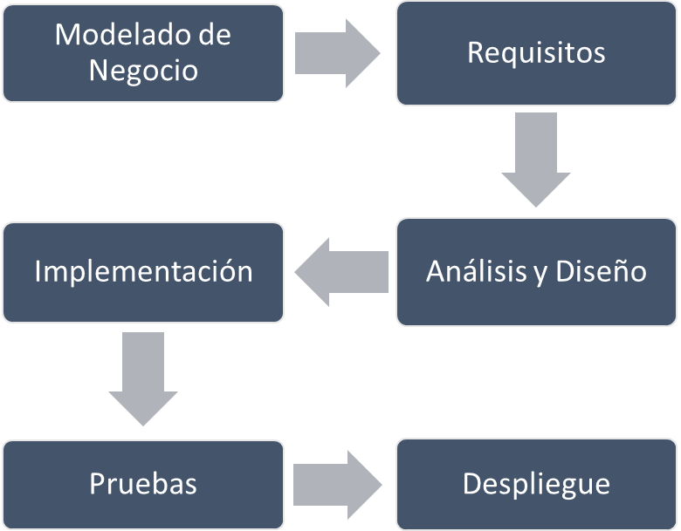

Flujos de Trabajo de Soporte

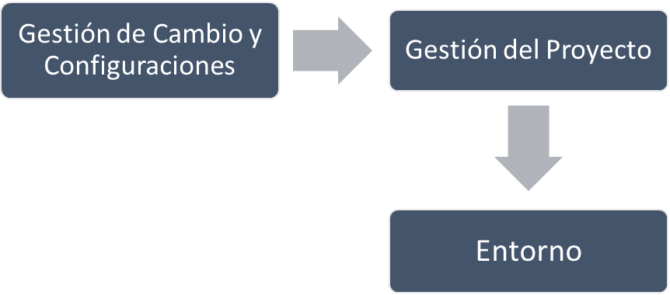

En la siguiente figura podemos ver los diferentes flujos de trabajos y su esfuerzo según la etapa en la que se encuentra el software.

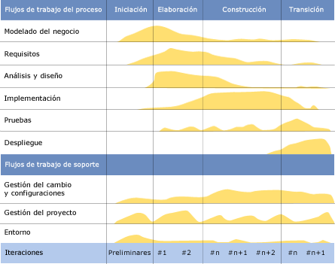

Ver documento Excel anexo Ingeniería del proyecto

Estudio financiero y evaluación del proyecto

Presupuesto de ingresos, gastos y costos.

Ver documento Excel anexo Costo_Proyecto.

Cálculo del VPN y TIR del proyecto:

El VPN para este proyecto es de 2.053 y la TIR es de 58%.

Ver documento Excel anexo denominado Costo_Proyecto.

